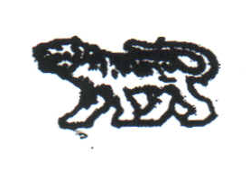

Муниципальный комитет Новошахтинского городского поселения

РЕШЕНИЕ

О назначении повторных выборов депутата муниципального
комитета Новошахтинского городского поселения третьего
созыва Михайловского муниципального района по
пятимандатному избирательному округу № 1

Принято решением муниципального комитета
Новошахтинского городского поселения
21.06.2016г. № 70

В соответствии с частью 7 статьи 10 Федерального закона от 12.07.2002 г. № 67 –ФЗ « Об основных гарантиях избирательных прав и права на участие в референдуме граждан РФ»,частью 7 статьи 11, части 2 статьи 83 Избирательного кодекса Приморского края , руководствуясь статьей 7 Устава Новошахтинского городского поселения, муниципальный комитет Новошахтинского городского поселения решил :
1.Назначить повторные выборы депутата муниципального комитета Новошахтинского городского поселения по пятимандатному избирательному округу № 1 на 18 сентября 2016 года.

2. Направить настоящее решение в территориальную избирательную комиссию Михайловского района.

3. Опубликовать настоящее решение в общественно - политической газете «Вперед» не позднее чем через три дня со дня его принятия.

4.Настоящее решение вступает в силу со дня его официального опубликования.

Председатель муниципального комитета
Новошахтинского городского поселения В.Е.Драница
21.06.2016г. № 70

